**Отчет по 40 лабораторной**

Установили Oracle

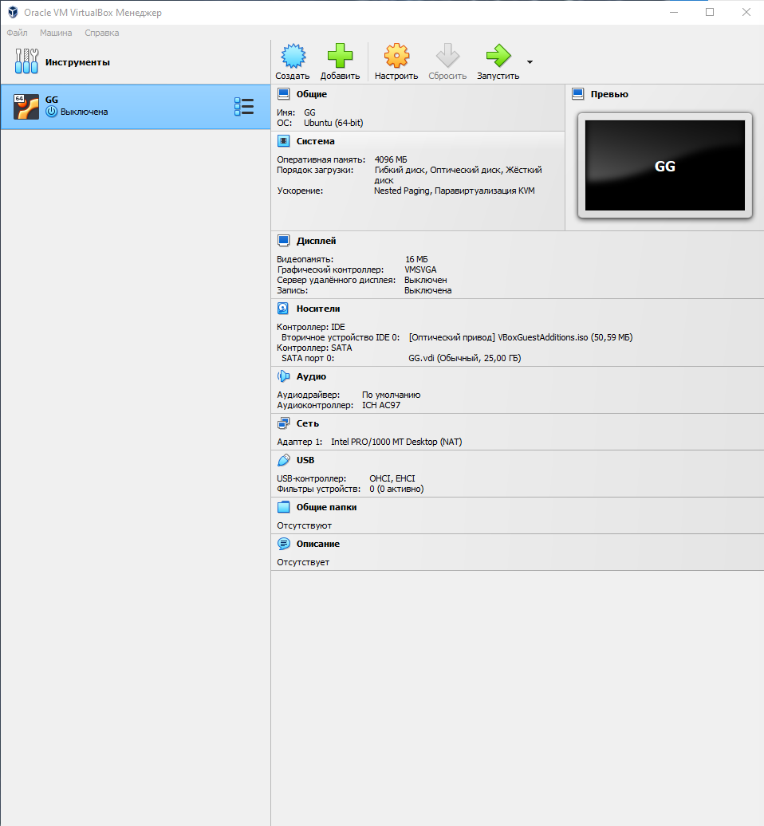

Эмулятор функционирует

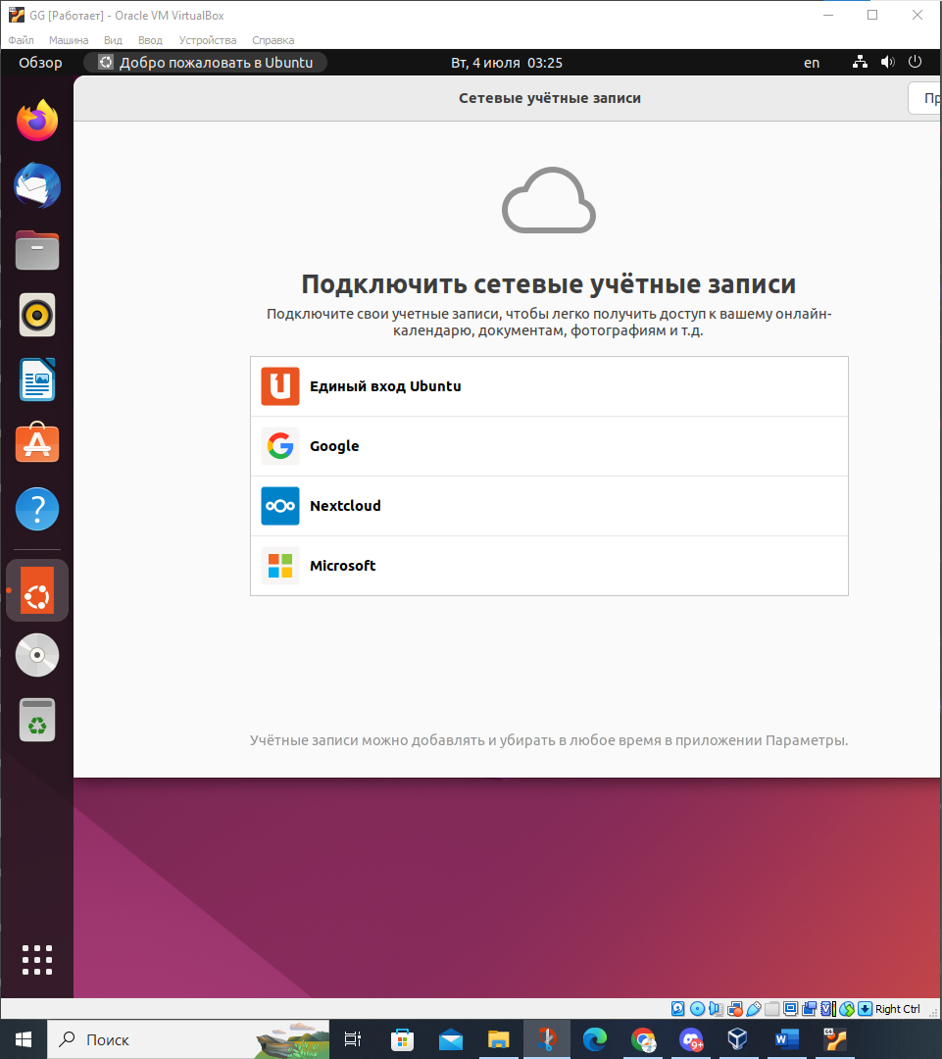

Зашли в терминал при помощи команды Ctrl+Alt+T

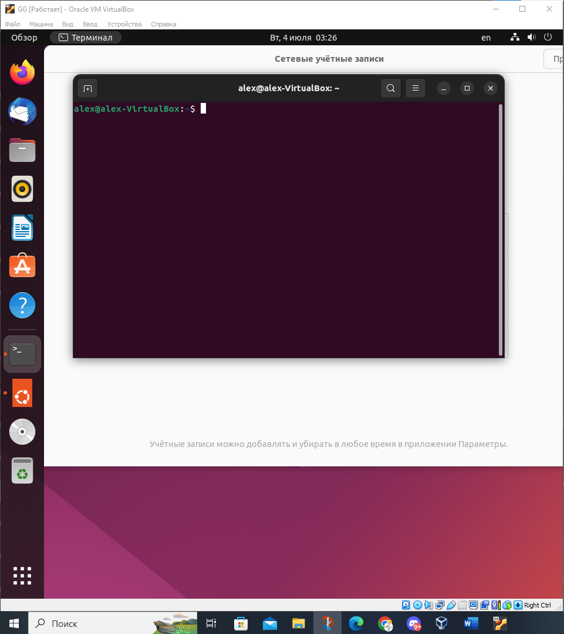

После чего выполняю обновление установленных пакетов командой

**sudo apt update && sudo upgrade -y**

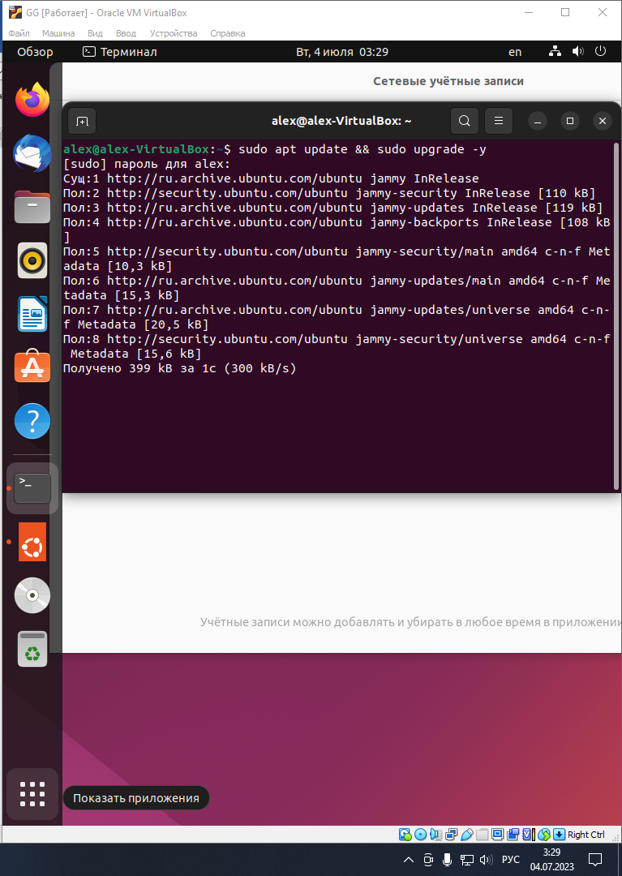

После чего устанавливаю гит с помощью команды

**sudo apt install git**

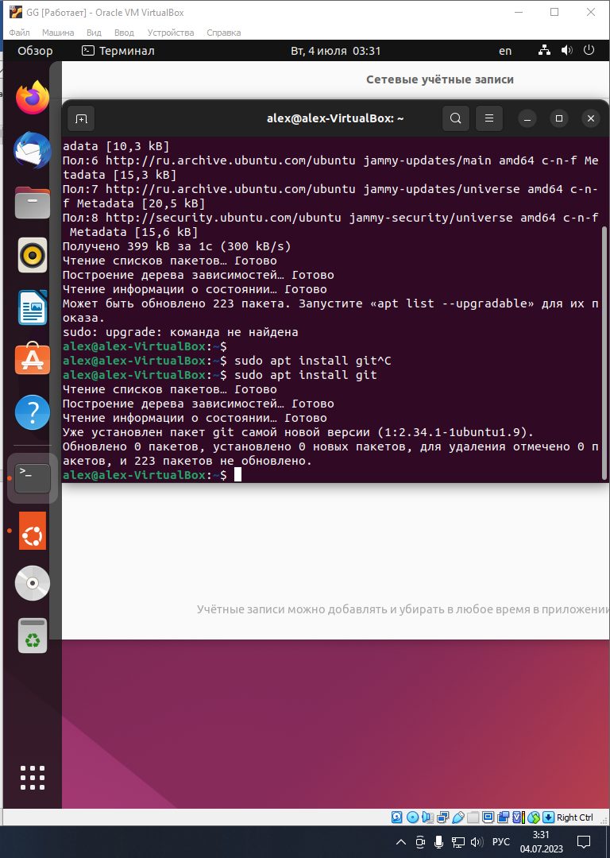

Так как я установил их уже у меня пишет , что уже установлено(Но должно вылезти окно и там нужно нажать Y)

После чего подключаю образ диска для установки VB на виртуальную машину, открываю диск нахожу autorun.sh и нажимаю на него и выбираю запустить как приложение 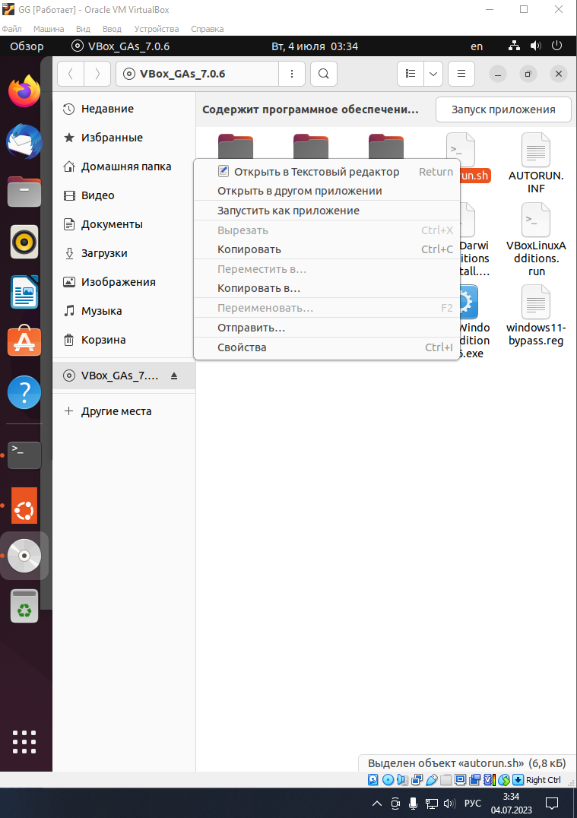

После чего у нас завершится установка мы выбираем устройство вверхней панели потом общий буфер обмена и двунаправленный. После чего надо перезапустить виртуальную машину.

Так же заходим в терминал через ту же комбинацию Ctrl+Alt+T

Клонируем репозиторий с помощью

**git clone** [**https://github.com/Xoma-MDK/Calc_example**](https://github.com/Xoma-MDK/Calc_example)

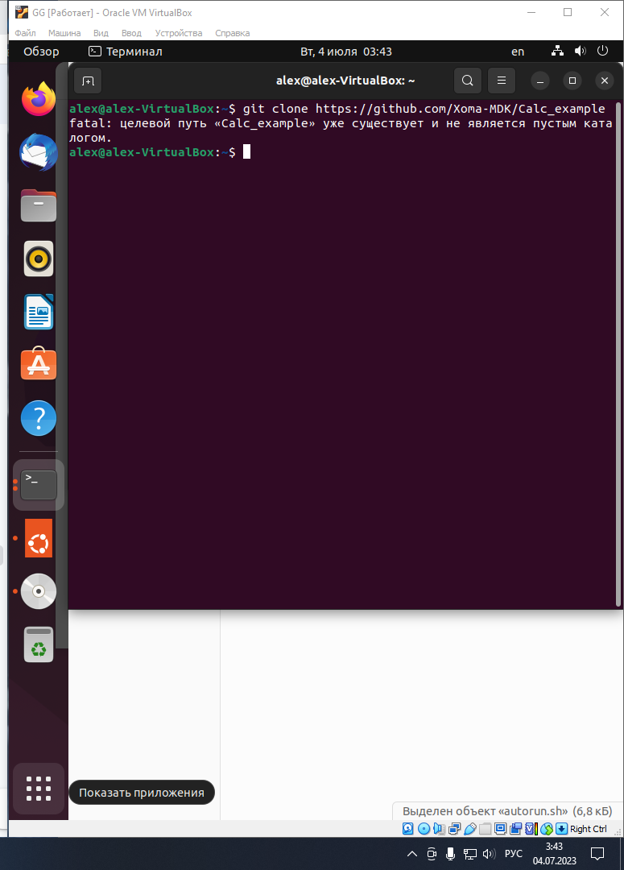

Так как я уже применял данную команду у меня вывело, что существует

Далее перехожу в каталог, куда склонировался репозиторий с помощью команды cd Calc_example

После чего скачиваем пакеты для сборки приложения, после чего

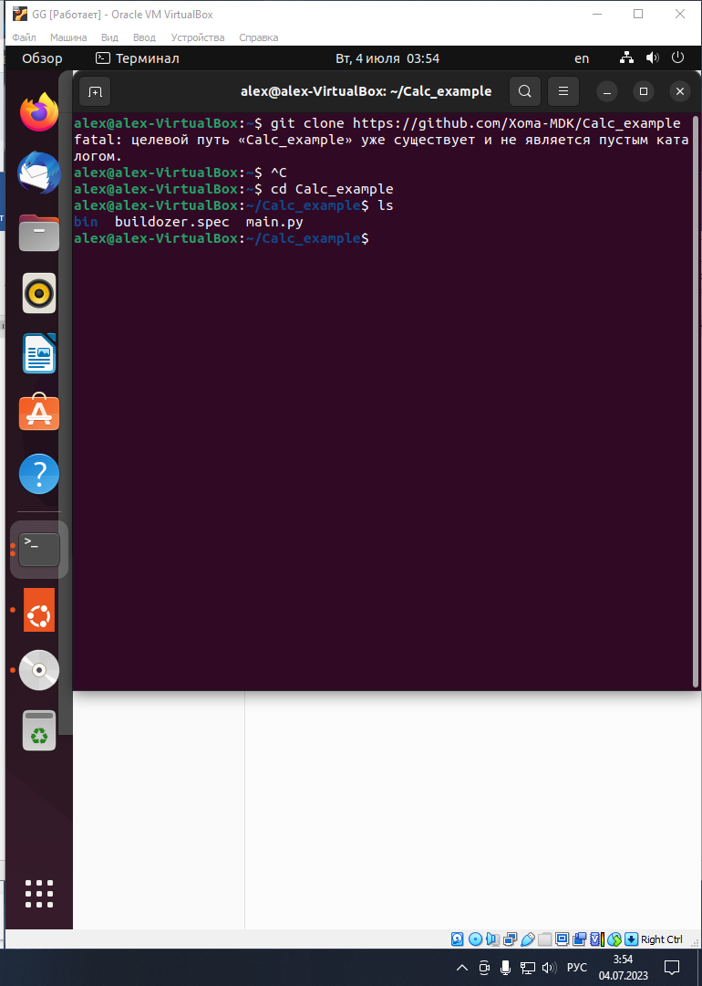

Так как я назвал уже файл правильно мне не надо его переименовывать

Устанавливаем модули для Питона

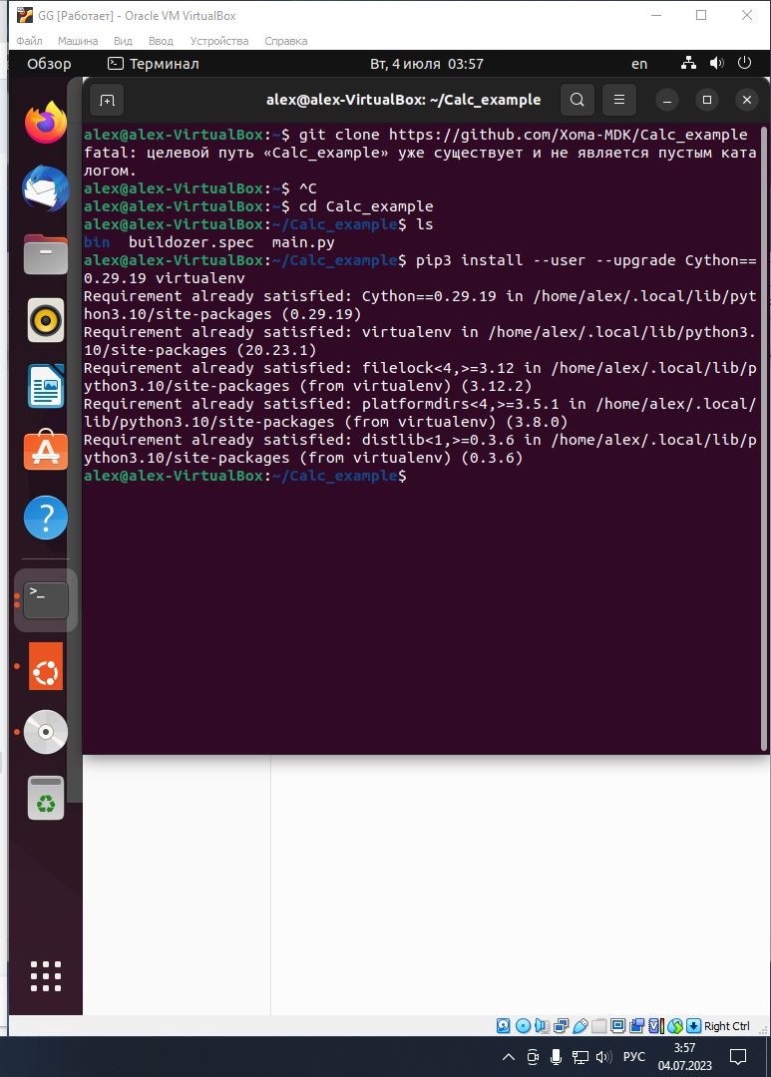

После чего выполняем служебную команду

**export PATH=$PATH:~/.local/bin/**

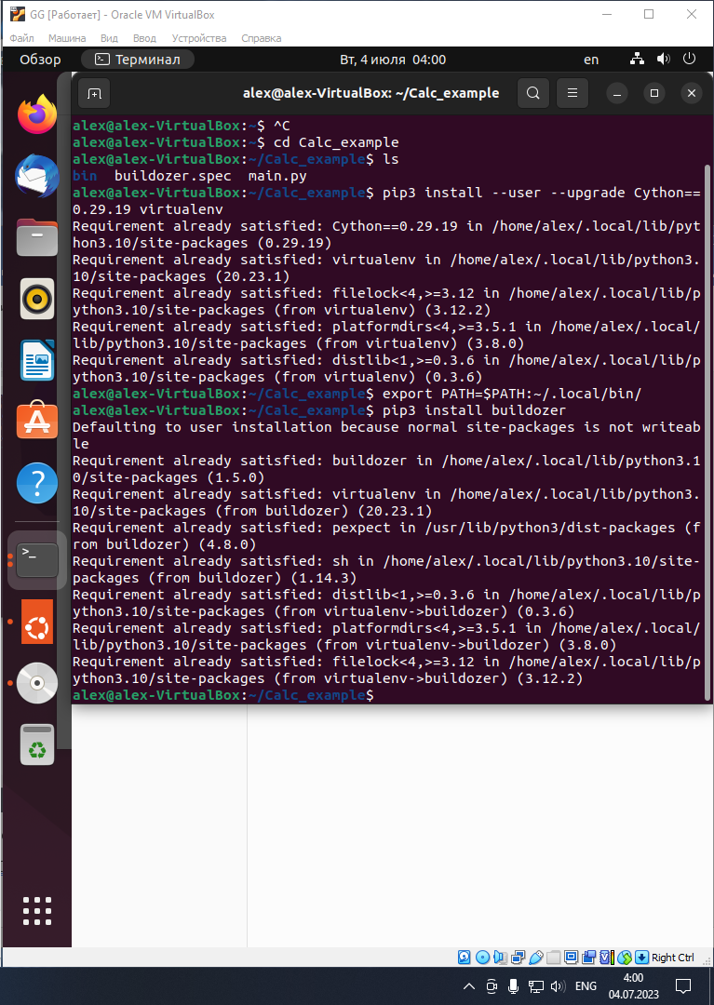

И после служебной устанавливаем сам сборщик

**pip3 install buildozer**

После чего делаем инициализацию проекта к сборке **buildozer init**

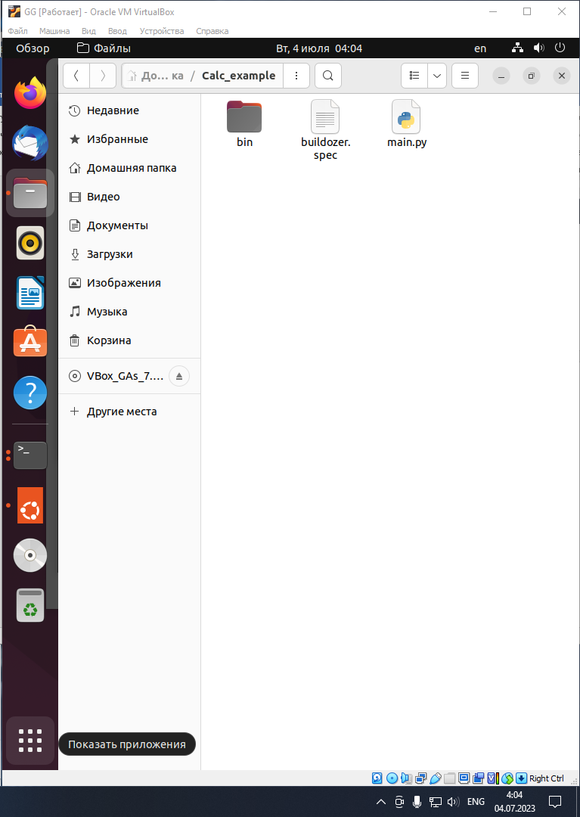

После чего открываем файл буилдозер спец и дописываем в 40 строчке kivymd. Это нужно для указания модулей, показывает что было использовано в работе. Нажимаем Ctrl+S. После чего возвращаемся в терминал и вводим **buildozer -v android debug**

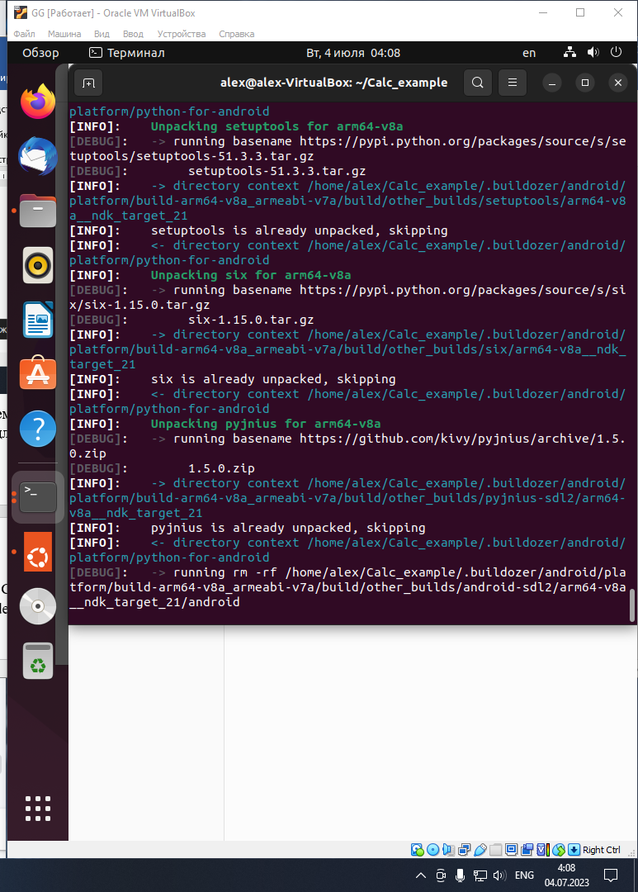

Начинается сборка .

После чего вызодит ошибка 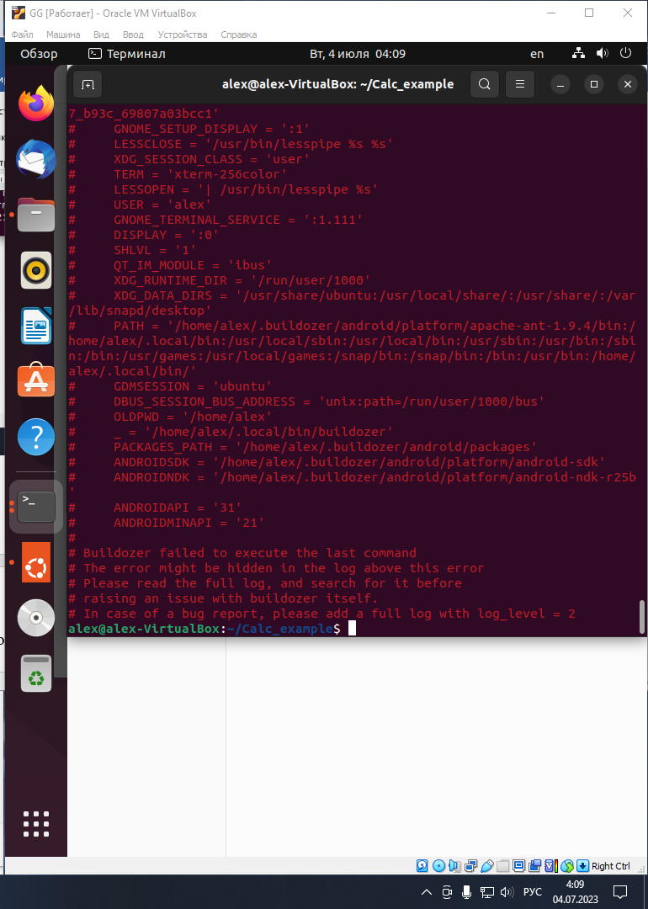

Это последний шаг работы на нем возникает ошибка, по идеи все сделано верно для чего мы это делали. Это нужно, чтобы преобразовывать файл киви в apk. Так как windows это не может сделать и приходится это выполнять на операционной системе Linux. Так как она может преобразовать его в apk файл. Данная работа научила нас преобразовывать в apk файл ,но не смогли это проверить до конца. Основные шаги были выполненны.